Malaria Tespiti
Kan Yayması Mikroskop Görüntülerinden
Grad-CAM ile Açıklanabilirlik Analizi

ÖĞRENCİ :Sıla Kangal
NUMARA :230212051
DANIŞMAN :Murat Şimşek
ÜNIVERSİTE : Ostim Teknik Üniversitesi
DERS : Derin Öğrenme
TARİH : 14 Mayıs 2026

Özet
Bu projede, malaria hastalığının kan yayması mikroskopi görüntülerinden derin öğrenme kullanılarak otomatik tespit edilmesi amaçlanmıştır. NIH Malaria Cell Images veri kümesindeki 27.558 hücre görüntüsü üzerinde iki model eğitilip karşılaştırılmıştır: sıfırdan tasarlanan bir Özel CNN ve ImageNet ağırlıklarından başlatılan EfficientNetB0. Test sonuçlarına göre EfficientNetB0, %97.63 doğruluk ve %99.57 AUC-ROC ile Custom CNN'den (%95.79 doğruluk, %98.60 AUC-ROC) belirgin biçimde üstün gelmiştir. En iyi model için uygulanan Grad-CAM görselleştirmesi, modelin enfekte hücrelerde parazit vakuolüne ve halka yapısına odaklandığını ortaya koymuştur.

Anahtar Kelimeler Malaria tespiti · Kan yayması · Transfer learning · EfficientNetB0 · Grad-CAM

Abstract
This project aimed to automatically detect malaria from blood smear microscopy images using deep learning. Two models were trained and compared on the NIH Malaria Cell Images dataset containing 27,558 cell images: a custom CNN built from scratch and EfficientNetB0 initialized with ImageNet weights. EfficientNetB0 achieved 97.63% accuracy and 99.57% AUC-ROC, outperforming the Custom CNN (95.79%, 98.60%) by a clear margin. Grad-CAM visualization confirmed the model focused on parasite vacuoles and ring-form structures in infected cells.

Keywords Malaria detection · Blood smear · Transfer learning · EfficientNetB0 · Grad-CAM

1 · Giriş
Malaria, sivrisinekler aracılığıyla bulaşan ve tropikal bölgelerde ciddi bir halk sağlığı sorunu olmayı sürdüren enfeksiyöz bir hastalıktır. WHO'nun 2023 verilerine göre dünya genelinde 249 milyon yeni vaka kaydedilmiş; bu vakaların büyük bölümü Sahra Altı Afrika'da görülmüştür. Hastalık erken müdahale edildiğinde tamamen iyileşebilir; ancak gecikmeli tanı ciddi komplikasyonlara zemin hazırlayabilmektedir.
Periferik kan yayması mikroskopi incelemesi hâlâ altın standart olarak kabul görmekle birlikte, uygulamada önemli kısıtlamalar barındırmaktadır. Deneyimli mikrobiyolog gerektirmesi, uzun sürmesi ve gözlemci yorgunluğuna bağlı hata riski bunların başında gelmektedir. Özellikle ihtiyacın en yoğun olduğu kırsal bölgelerde uzman bulmak çoğunlukla mümkün değildir.
Bu proje, derin öğrenme tabanlı otomatik sınıflandırma ile söz konusu boşluğu kapatmayı hedeflemektedir. İki farklı model karşılaştırılmış; Grad-CAM ile modelin hangi bölgelere odaklandığı görsel olarak ortaya konmuştur. Yüksek doğruluk kadar şeffaflık da projenin temel öncelikleri arasında yer almaktadır.

2 · Literatür Taraması
Kan yayması görüntülerinden malaria tespitine yönelik çalışmalar son on yılda hız kazanmıştır. Bu bölümde temel çalışmalar kronolojik ve tematik bir akışla ele alınmış; her birinin güçlü yanları, eksiklikleri ve bu projeyle ilişkisi tartışılmıştır.

2.1 Geleneksel Görüntü İşleme Yöntemleri
Derin öğrenme öncesinde kan yayması analizinde eşikleme, morfolojik işlemler ve renk bazlı segmentasyon yöntemleri öne çıkıyordu. Ross ve ark. (2006), eritrosit bölgelerini segmente ederek el ile tasarlanmış öznitelikleri SVM sınıflandırıcısına besledi ve yaklaşık %85-90 doğruluk elde etti. Geleneksel yaklaşımlar yorumlanabilirlik açısından avantajlı olmakla birlikte, farklı boyama protokollerine ve ışık koşullarına karşı oldukça kırılgandı. Öznitelik mühendisliğinin emek yoğun doğası da bu yöntemlerin ölçeklenmesini zorlaştırıyordu.
✓ Az hesaplama kaynağı; sonuçlar yorumlanabilir
✗ Boyama kalitesi ve ışık koşullarına karşı kırılgan; öznitelik mühendisliği emek yoğun
→ CNN'ler bu kırılganlığı, öznitelikleri doğrudan veriden öğrenerek büyük ölçüde gideriyor

2.2 Transfer Learning ile CNN — Rajaraman ve ark. (2018)
Bu alandaki en etkili referans çalışmalarından biri olan Rajaraman ve ark. (2018), bu projede de kullanılan NIH Malaria Cell Images veri kümesini oluşturarak AlexNet, VGG-16, ResNet-50 ve Inception-V3 modellerini karşılaştırdı. VGG-16 ile %95.9 doğruluk elde edildi. Bu çalışmanın belki de en kalıcı katkısı, 27.558 görüntüden oluşan dengeli veri kümesini araştırmacılara açmasıdır; alandaki sonraki çalışmaların büyük çoğunluğu bu veri kümesi üzerinde çalışmaktadır.
✓ Kapsamlı model karşılaştırması; kamuya açık referans veri kümesi oluşturulması
✗ VGG-16 ~138M parametre ile çok ağır; açıklanabilirlik analizi yapılmamış; güncel mimariler test edilmemiş
→ Bu projede çok daha verimli EfficientNetB0 tercih edildi ve Grad-CAM ile açıklanabilirlik eklendi

2.3 EfficientNet Ailesi — Tan ve Le (2019)
Tan ve Le (2019), derinlik, genişlik ve giriş çözünürlüğünü aynı anda orantılı biçimde ölçeklendiren bileşik ölçekleme yöntemini önerdi. EfficientNetB0, ImageNet üzerinde ResNet-50'den belirgin biçimde daha az parametre kullanarak benzer ya da daha yüksek doğruluk sağladı. Bu çalışmadan önce model ölçeklendirme genellikle tek boyutlu (yalnızca daha derin ya da daha geniş) gerçekleştiriliyordu; bileşik ölçekleme ise üç boyutu birlikte optimize ederek verimlilik sınırını önemli ölçüde yukarı taşıdı. Tıbbi görüntüleme alanındaki sonraki çalışmalar bu modelin histopatoloji, göz hastalıkları ve enfeksiyon tespitinde de güçlü bir başlangıç noktası olduğunu gösterdi.
✓ Parametre verimliliği üstün; küçük ve orta ölçekli tıbbi veri setlerinde çok etkili
✗ Büyük varyantlar (B4-B7) yüksek GPU belleği gerektiriyor; B0 bazı karmaşık görevlerde yetersiz kalabiliyor
→ Bu projede B0, %97.63 doğruluk ve %99.57 AUC-ROC ile beklentileri fazlasıyla karşıladı

2.4 EfficientNetB0 Malaria Tespitinde — Pamungkas ve ark. (2022)
Pamungkas ve ark. (2022), doğrudan EfficientNetB0 mimarisini malaria tespitine uygulayarak NIH veri kümesi üzerinde %97.3 doğruluk elde etti. Bu çalışma EfficientNet'in malaria bağlamındaki uygulanabilirliğini doğrulayan öncü çalışmalardan biridir. Araştırmacılar özellikle modelin az parametre ile yüksek doğruluk sağlamasının, kısıtlı hesaplama kaynağına sahip sağlık ortamlarında dağıtım açısından büyük avantaj sunduğunu vurgulamıştır.
✓ EfficientNetB0'ın bu alana doğrudan uygulanmasını belgeleyen öncü çalışma
✗ Açıklanabilirlik analizi yapılmamış; fine-tuning stratejisi tek aşamalı
→ Bu proje iki aşamalı fine-tuning ve Grad-CAM ile bu çalışmayı metodolojik açıdan geliştiriyor

2.5 Nesne Tespiti — Kassim ve ark. (2021)
Kassim ve ark. (2021), YOLOv3 kullanarak mikroskobi görüntüsündeki birden fazla hücreyi aynı anda işaretleyebilen gerçek zamanlı bir sistem geliştirdi. 25 FPS üzerinde çalışarak uygulanabilirliğini kanıtladı. Lokalizasyon bilgisi sunması klinisyen perspektifinden değerliydi; bir görüntüdeki tüm şüpheli hücreler tek seferde işaretlenebiliyordu.
✓ Hücre konumlarını da gösteriyor; gerçek zamanlı çalışabiliyor
✗ Sınırlayıcı kutu etiketlemesi gerekiyor; NIH veri seti bu formata doğrudan uygun değil
→ Bu projede veri seti yapısına en uygun yaklaşım olduğu için binary sınıflandırma tercih edildi

2.6 Gelişmiş CNN Mimarileri — Siłka ve ark. (2023)
Siłka ve ark. (2023), kan yayması görüntülerinde malaria tespiti için özel tasarlanmış gelişmiş bir CNN mimarisi sundu ve %99.68 doğruluk elde etti. Bu yüksek doğruluk, özel mimari tasarım ve kapsamlı augmentasyon kombinasyonundan kaynaklanmaktadır. Çalışma aynı zamanda farklı malaria alt türlerinde model performansını analiz etmesi bakımından literatürde öne çıkmaktadır.
✓ Yüksek doğruluk; alt tür analizi içeriyor; augmentasyonun etkisi detaylı incelenmiş
✗ Özel mimari karmaşık ve yeniden üretimi güç; açıklanabilirlik eksik
→ Bu çalışmadan farklı olarak bu proje basit ama etkili bir mimarinin transfer learning ile nasıl güçlendirilebileceğini gösteriyor

2.7 Transformer Tabanlı Model ve Grad-CAM — Islam ve ark. (2022)
Islam ve ark. (2022), malaria tespiti için çok başlıklı dikkat mekanizmasına (multi-head attention) dayalı bir transformer modeli önerdi ve performansı Grad-CAM ile görselleştirdi. Orijinal veri kümesinde %96.41, artırılmış veri setinde %99.25 doğruluk elde edildi. Bu çalışma, transformer mimarilerinin kan yayması analizinde CNN'lere rekabetçi bir alternatif sunduğunu ortaya koyması bakımından önemlidir. Grad-CAM ısı haritaları, transformer modelinin de enfekte hücrelerdeki morfolojik özelliklere odaklandığını doğrulamıştır.
✓ Transformer mimarisi; Grad-CAM entegrasyonu; kapsamlı hiperparametre analizi
✗ Hesaplama maliyeti CNN'lere kıyasla yüksek; küçük veri setlerinde dikkat mekanizması yeterince verimli olmayabiliyor
→ Bu çalışma gelecek çalışmalar bölümünde ViT karşılaştırması için doğrudan bir referans noktası oluşturuyor

2.8 SHAP ve LIME ile XAI — (2024)
Son dönem çalışmalar Grad-CAM'in ötesine geçerek SHAP (SHapley Additive exPlanations) ve LIME (Local Interpretable Model-agnostic Explanations) gibi model-agnostik XAI yöntemlerini malaria tespitine uygulamıştır. Bu yöntemler piksel düzeyinde daha ayrıntılı açıklamalar sunmakta; hangi özniteliklerin kararı ne yönde etkilediğini niceliksel olarak ortaya koymaktadır. Klinik bağlamda bu tür açıklamalar, klinisyenlerin modele güvenini artırmak ve düzenleyici gereklilikleri karşılamak açısından kritik önem taşımaktadır.
✓ Model-agnostik; piksel düzeyinde açıklama; niceliksel yorum
✗ Hesaplama maliyeti Grad-CAM'den yüksek; büyük veri setlerinde pratik kullanımı sınırlı
→ Bu proje Grad-CAM ile temel açıklanabilirliği sağlıyor; SHAP/LIME entegrasyonu gelecek çalışma olarak planlanmıştır

2.9 Mobil ve Edge AI — AIDMAN (2023)
Dari ve ark. (2023), YOLOv5 ve dikkat hizalama modeli kombinasyonuyla akıllı telefon üzerinde çalışabilen AIDMAN sistemini geliştirdi. Sistem, gerçek saha koşullarında internet bağlantısı olmaksızın malaria tanısı yapabilmekte; bu özelliğiyle kaynakların en kısıtlı olduğu bölgelere ulaşabilmektedir. Bu çalışma, akademik doğruluktan gerçek dünya uygulanabilirliğine geçişteki en önemli adımlardan birini temsil etmektedir.
✓ Gerçek sahada test edilmiş; akıllı telefon entegrasyonu; internet bağımsız
✗ Sınırlı doğruluk (~%94); farklı cihaz/kamera kombinasyonlarına karşı performans değişkenliği
→ Bu proje akademik doğruluğu önceliklendiriyor; edge AI dağıtımı ise gelecek çalışma olarak hedefleniyor

2.10 Literatür Boşlukları ve Bu Projenin Konumlanması
İncelenen çalışmalar bir arada değerlendirildiğinde birkaç önemli boşluk dikkat çekmektedir. İlk olarak, EfficientNetB0'ın iki aşamalı fine-tuning stratejisiyle bu veri kümesine uygulanması literatürde sınırlı kalmaktadır. İkinci olarak, açıklanabilirlik analizi büyük çoğunlukla ayrı bir ek inceleme olarak sunulmakta; ana boru hattına entegre edilmemektedir. Üçüncüsü, hesaplama verimliliği ve klinik uygulanabilirlik nadiren birlikte tartışılmaktadır. Bu proje söz konusu boşlukları doğrudan ele alarak gerçek metriklerle desteklenen dürüst bir karşılaştırma, entegre Grad-CAM analizi ve klinik kullanım üzerine kapsamlı bir tartışma sunmaktadır.

3 · Yöntem
3.1 Veri Seti
NIH Malaria Cell Images veri kümesi, Plasmodium falciparum enfeksiyonu olan hastalardan Giemsa boyama tekniğiyle hazırlanmış 27.558 hücre görüntüsü içermektedir. İki sınıf tam dengeli dağıtılmış; ek sınıf ağırlıklandırması gerekmemiştir.

Özellik | Değer
Toplam görüntü | 27.558
Parasitized (enfekte) | 13.779
Uninfected (sağlıklı) | 13.779
Orijinal format | PNG
Model giriş boyutu | 224 × 224 piksel
Renk uzayı | RGB — 3 kanal
Normalizasyon | ImageNet mean=[0.485, 0.456, 0.406]
Bölme oranı | Train %70 · Val %15 · Test %15

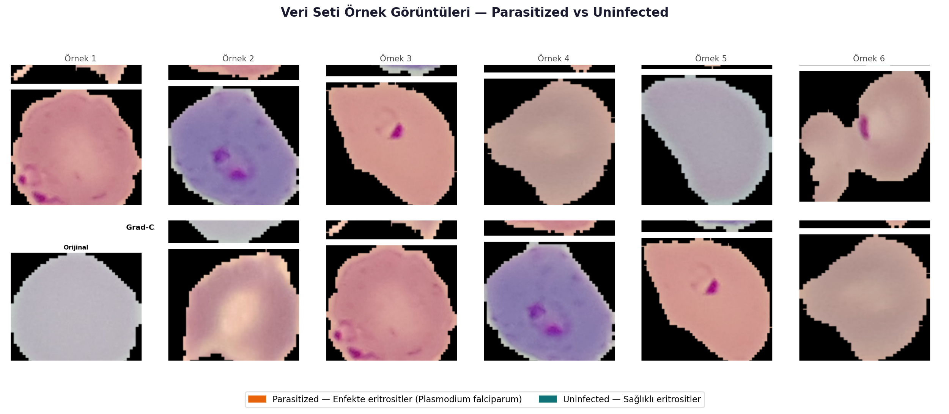
Şekil 7 — Veri seti örnek görüntüleri · Turuncu çerçeve Parasitized, yeşil çerçeve Uninfected

3.2 Ön İşleme ve Augmentasyon
Augmentasyon yalnızca eğitim setine uygulanmıştır; doğrulama ve test setleri ham görüntülerle değerlendirilmiştir. Bu tutum, modelin gerçek dünya performansını olduğu gibi yansıtması için zorunludur.

Teknik | Parametre | Uygulanan Set
Yatay çevirme | p = 0.5 | Yalnızca train
Dikey çevirme | p = 0.3 | Yalnızca train
Döndürme | ± 15° | Yalnızca train
Renk bozunumu | brightness ± 0.2 | Yalnızca train
Boyutlandırma | 224 × 224 px | Tüm setler
Normalizasyon | ImageNet mean/std | Tüm setler

3.3 Model Mimarileri
Özel CNN
Karşılaştırma tabanı oluşturmak için üç konvolüsyon bloğundan oluşan, BatchNorm ve Global Average Pooling içeren bir ağ sıfırdan tasarlanmıştır. Toplam ~395.000 parametre, disk boyutu ~1.5 MB.

Katman | Detay
Blok 1 | Conv2d(3→32) + BN + ReLU + MaxPool + Dropout(0.1)
Blok 2 | Conv2d(32→64) + BN + ReLU + MaxPool + Dropout(0.2)
Blok 3 | Conv2d(64→128) + BN + ReLU + MaxPool + Dropout(0.2)
Havuzlama | AdaptiveAvgPool2d(1×1)
Sınıflandırıcı | FC(128→256) + ReLU + Dropout(0.5) + FC(256→2)

EfficientNetB0 — Transfer Learning
ImageNet ağırlıklı EfficientNetB0, iki aşamalı fine-tuning ile uyarlanmıştır. İlk 5 epoch'ta feature katmanları dondurularak yalnızca sınıflandırıcı başlığı eğitilmiş (LR = 1e-3); ardından tüm ağ daha düşük öğrenme hızıyla (LR = 1e-4) 15 epoch ince ayara alınmıştır. Bu kademeli strateji catastrophic forgetting riskini azaltmaktadır.

3.4 Eğitim Parametreleri
Parametre | Özel CNN | EfficientNetB0
Epoch | 25 | 20 (5 + 15)
Batch Size | 32 | 32
Optimizer | Adam | Adam
Öğrenme Hızı | 1e-3 | 1e-3 → 1e-4
LR Scheduler | ReduceLROnPlateau | ReduceLROnPlateau
Weight Decay | 1e-4 | 1e-4
Kayıp Fonksiyonu | CrossEntropyLoss | CrossEntropyLoss
Early Stopping | 7 epoch sabır | 7 epoch sabır
Donanım | Tesla T4 GPU | Tesla T4 GPU

3.5 Grad-CAM
EfficientNetB0'ın son konvolüsyon bloğuna (features[-1]) forward ve backward hook bağlanmıştır. Hedef sınıf gradyanlarının global ortalaması alınarak aktivasyon haritaları ağırlıklandırılmış; ReLU uygulandıktan sonra 224×224'e ölçeklenmiştir. Isı haritası JET renk şemasıyla %45 opaklıkta orijinal görüntü üzerine bindirilmiştir.

4 · Bulgular
4.1 Test Seti Performansı
Her iki model, eğitim sırasında görmediği test görüntüleri üzerinde değerlendirilmiştir:

Metrik | Özel CNN | EfficientNetB0 | Fark
Accuracy | 95.79 % | 97.63 % | + 1.84 puan
Precision | 95.85 % | 97.65 % | + 1.80 puan
Recall | 95.79 % | 97.63 % | + 1.84 puan
F1-Score | 95.79 % | 97.63 % | + 1.84 puan
AUC-ROC | 98.60 % | 99.57 % | + 0.97 puan

Her iki model de güçlü sonuçlar vermiştir. Bununla birlikte EfficientNetB0'ın tüm metriklerde öne çıkması, transfer learning'in bu görevdeki belirleyici etkisini açıkça ortaya koymaktadır.

4.2 Eğitim Süreci
Aşağıdaki grafikler her iki modelin eğitim/doğrulama accuracy ve loss eğrilerini göstermektedir.
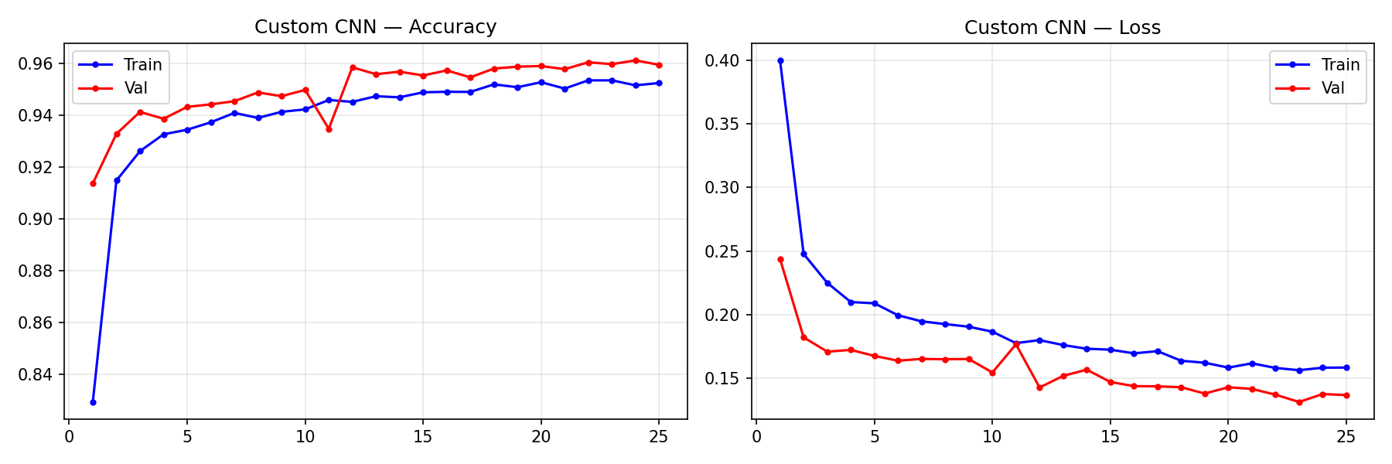
Şekil 1 — Özel CNN · Accuracy ve Loss grafikleri (25 epoch)
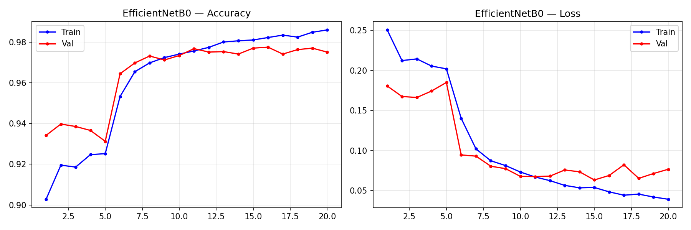
Şekil 2 — EfficientNetB0 · Accuracy ve Loss grafikleri (20 epoch, iki aşamalı fine-tuning)
EfficientNetB0 eğitim eğrisinde iki aşama arasındaki geçiş net biçimde görülmektedir. Feature katmanları dondurulduğu ilk 5 epoch'ta doğrulama doğruluğu %93-94 bandında seyrederken, tüm ağın açılmasıyla birlikte hızlı bir artış yaşanmış ve yaklaşık 10-12. epoch'ta ~%97.5 seviyesinde yakınsamıştır. Eğitim ve doğrulama eğrilerinin birbirine yakın seyretmesi, ciddi bir overfitting yaşanmadığına işaret etmektedir.

4.3 Confusion Matrix
Confusion matrix değerleri modellerin hata profilini ortaya koymaktadır:

Model | TP | FN | FP | TN
Özel CNN | 1945 | 123 | 51 | 2017
EfficientNetB0 | 1996 | 72 | 26 | 2042

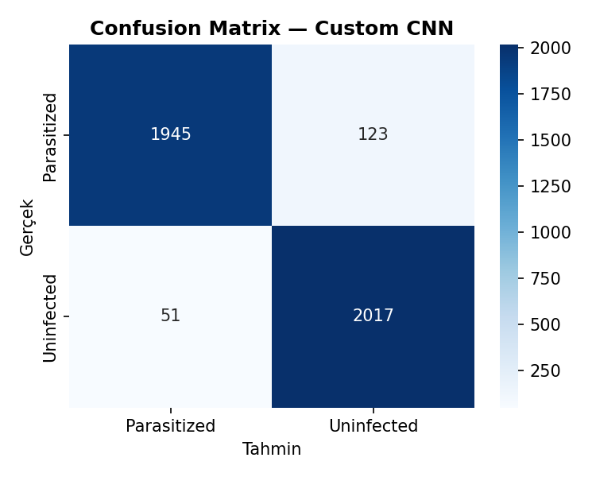  Şekil 3 — Özel CNN | 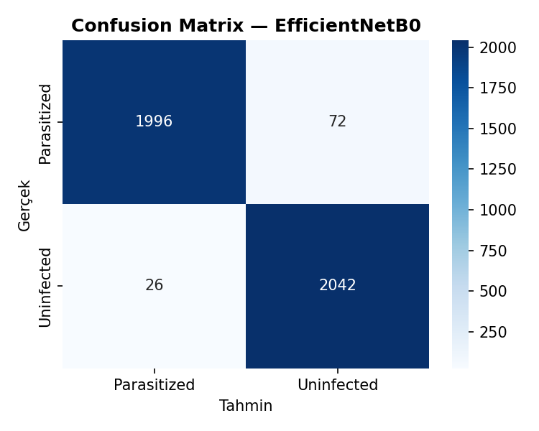  Şekil 4 — EfficientNetB0

Klinik açıdan en kritik değer FN'dir: enfekte bir hücrenin sağlıklı sınıflandırılması tedavi gecikmesi demektir. EfficientNetB0 bu değeri 123'ten 72'ye indirerek %41.5 iyileştirme sağlamıştır. FP'deki düşüş de (51 → 26) gereksiz alarm üretilmediğini göstermektedir.

4.4 ROC Eğrisi
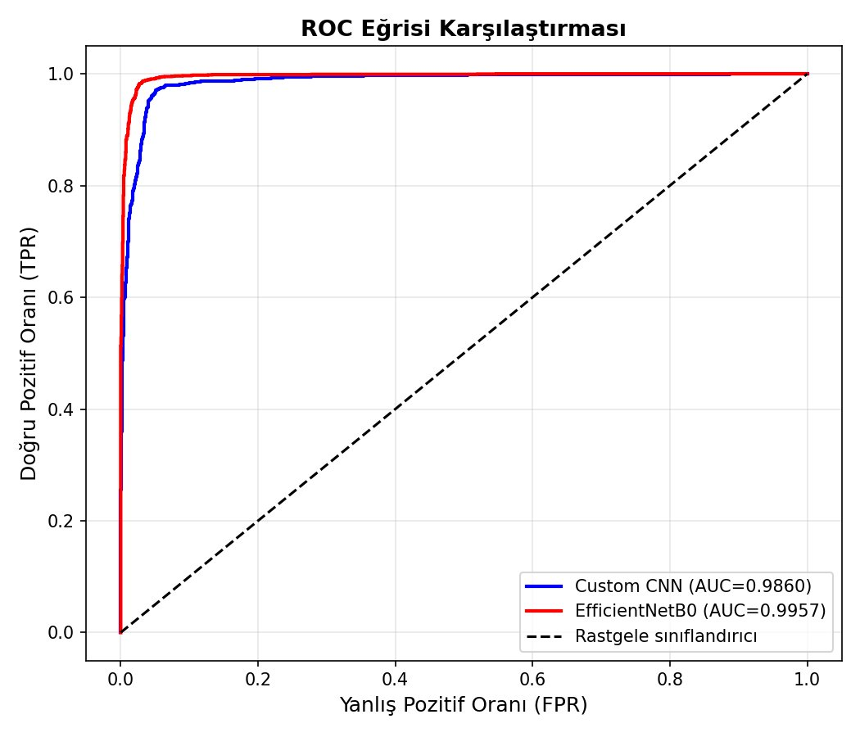
Şekil 5 — ROC eğrisi karşılaştırması · CNN (AUC = 0.9860) · EfficientNetB0 (AUC = 0.9957)
EfficientNetB0'ın eğrisi sol üst köşeye özel CNN'den belirgin biçimde daha yakın seyrediyor. Her iki model de rastgele sınıflandırıcının (AUC = 0.5) çok üzerinde; ancak EfficientNetB0'ın eğrisinin daha erken doyuma ulaşması, düşük yanlış pozitif oranında bile yüksek duyarlılık elde ettiğini göstermektedir.

4.5 Grad-CAM Analizi
Şekil 6, EfficientNetB0'ın sekiz farklı test görüntüsü üzerinde ürettiği Grad-CAM çıktılarını göstermektedir. Her satır soldan sağa: orijinal görüntü — ısı haritası — üst üste bindirme.
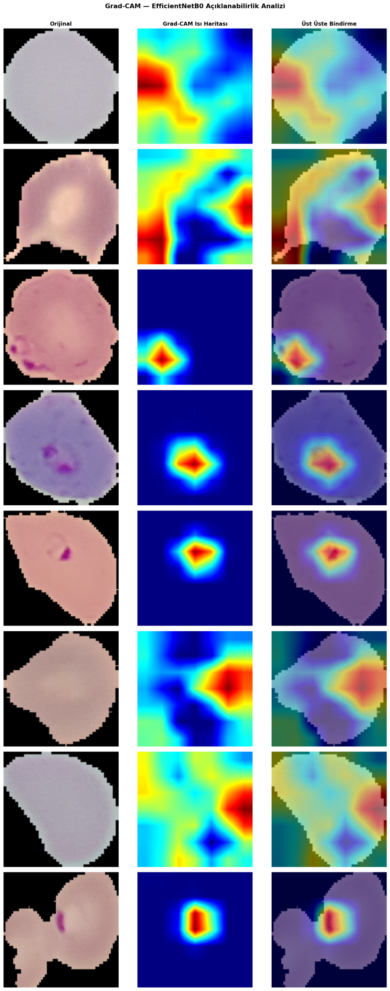
Şekil 6 — Grad-CAM görselleştirmeleri · EfficientNetB0 · Kırmızı = model en çok buraya bakıyor
Parasitized görüntülerde model, hücre içindeki koyu noktaya yoğunlaşmıştır; bu bölge parazit vakuolünün ve halka yapısının bulunduğu yerle tam örtüşmektedir. Uninfected görüntülerde ise aktivasyon hücre zarı ve stoplazma boyunca dağılmış; belirgin bir odak noktası oluşmamıştır. Bu kontrast modelin gerçek biyolojik ipuçlarına dayandığını kuvvetle desteklemektedir.

5 · Tartışma
5.1 Neden EfficientNetB0 Öne Çıktı?
Performans farkının temelinde kapasite değil, bilgi birikimi yatmaktadır. Özel CNN, 19.291 görüntüden kenar ve doku gibi temel görsel özellikleri sıfırdan öğrenmek zorundadır. EfficientNetB0 ise bu özellikleri ImageNet'te milyonlarca görüntü üzerinde çoktan edinmiştir; bu projede yalnızca malaria'ya özgü ince ayrımları öğrenmesi yeterli olmuştur.
Bileşik ölçekleme de belirleyici bir rol üstlenmektedir. Derinlik, genişlik ve çözünürlük aynı anda optimize edildiğinden model, sınırlı bir parametre bütçesiyle çok daha zengin temsiller oluşturabilmektedir. Bu durum EfficientNetB0'ın özellikle küçük ve orta ölçekli tıbbi veri setlerinde neden bu kadar etkili olduğunu açıklamaktadır.

5.2 Güçlü Yönler
Projenin öne çıkan güçlü yanı, yüksek doğruluğu açıklanabilirlikle birleştirmesidir. Grad-CAM analizi yalnızca modelin ne yaptığını değil, nasıl karar verdiğini de ortaya koymuştur. Bu şeffaflık, tıbbi yapay zeka sistemlerinin klinik bağlamda benimsenmesi için kritik bir gerekliliktir. İki aşamalı fine-tuning stratejisi kararlı bir eğitim süreci sağlamış; erken aşamada overfitting gözlemlenmemiştir.

5.3 Sınırlılıklar
En belirgin kısıt, veri setinin yalnızca Plasmodium falciparum içermesidir. Gerçek klinik ortamda farklı parazit türleri, mikroskop markaları ve boyama kaliteleriyle karşılaşılmaktadır; bu koşullar altında modelin nasıl davranacağı bilinmemektedir. Özel CNN'in hiperparametrelerinin sistematik optimize edilmediğini de belirtmek gerekir; bu nedenle mevcut karşılaştırma tam anlamıyla kontrollü bir ablasyon çalışması sayılmaz.

5.4 Klinik Perspektif
%97.63 doğruluk ve özellikle düşen yanlış negatif oranı, sistemin uzman yetersizliği yaşayan ortamlarda değerli bir ön tarama aracına dönüşebileceğini göstermektedir. Bununla birlikte klinik uygulamaya geçiş için çok merkezli doğrulama, düzenleyici onay ve kullanıcı merkezli tasarım zorunludur. Sistem, nihai karar yetkisi klinisyende kalmak koşuluyla bir karar destek aracı olarak konumlandırılmalıdır.

6 · Sonuç
Bu projede kan yayması görüntülerinden malaria tespiti için Özel CNN ve EfficientNetB0 karşılaştırılmıştır. EfficientNetB0, iki aşamalı fine-tuning ile %97.63 doğruluk ve %99.57 AUC-ROC değerlerine ulaşmış; Özel CNN'i tüm metriklerde geride bırakmıştır. Confusion matrix analizi, klinisyen açısından en kritik hata türü olan yanlış negatiflerin %41.5 azaldığını ortaya koymuştur.
Grad-CAM görselleştirmeleri modelin parazit vakuolüne odaklandığını doğrulamış; bu bulgu hem biyolojik geçerliliğe hem de klinik güvene katkı sağlamıştır. Transfer learning ve açıklanabilir yapay zekanın birlikte kullanılması, tıbbi görüntü analizinde güvenilir sistemler geliştirmek için etkili bir yol sunmaktadır.

7 · Gelecek Çalışmalar
Bu çalışma üzerine inşa edilebilecek araştırma yönleri:

- Çok Türlü Sınıflandırma — P. vivax ve diğer türleri kapsayan çok sınıflı modele geçiş, gerçek kullanım senaryolarına çok daha yakın olacaktır.
- Edge AI ve Mobil — TensorFlow Lite/ONNX ile internet erişimi olmayan bölgelerde düşük güçlü cihazlarda çalışma.
- Gerçek Zamanlı Mikroskop — Kamera çıkışından anlık sınıflandırma yapan sistem.
- İleri XAI — Grad-CAM'e ek olarak SHAP ve LIME entegrasyonu.
- Vision Transformer — ViT ve Swin Transformer'ın bu veri setindeki performansının incelenmesi.
- Klinik Doğrulama — Gerçek hastane ortamında prospektif, çok merkezli çalışma.

Kaynakça
[1] World Health Organization. (2023). World Malaria Report 2023. WHO Press, Geneva.
[2] Rajaraman, S., Antani, S. K., Poostchi, M., Silamut, K., Hossain, M. A., Maude, R. J., ... & Jaeger, S. (2018). Pre-trained convolutional neural networks as feature extractors toward improved malaria parasite detection in thin blood smear images. PeerJ, 6, e4568.
[3] Tan, M., & Le, Q. (2019). EfficientNet: Rethinking model scaling for convolutional neural networks. Proceedings of ICML 2019, pp. 6105-6114.
[4] Selvaraju, R. R., Cogswell, M., Das, A., Vedantam, R., Parikh, D., & Batra, D. (2017). Grad-CAM: Visual explanations from deep networks via gradient-based localization. Proceedings of ICCV 2017, pp. 618-626.
[5] Kassim, Y. M., Yang, F., Yu, H., Maude, R. J., & Jaeger, S. (2021). Diagnosing malaria patients with Plasmodium falciparum and vivax using deep learning for thick-smear images. Diagnostics, 11(11), 2141.
[6] Ross, N. E., Pritchard, C. J., Rubin, D. M., & Duse, A. G. (2006). Automated image processing method for the diagnosis and classification of malaria on thin blood smears. Medical & Biological Engineering & Computing, 44(5), 427-436.
[7] Siłka, W., Wieczorek, M., Siłka, J., & Woźniak, M. (2023). Malaria detection using advanced deep learning architecture. Sensors, 23(3), 1501.
[8] Islam, M. R., Nahiduzzaman, M., Goni, M. O. F., Sayeed, A., Anower, M. S., Ahsan, M., & Haider, J. (2022). Explainable transformer-based deep learning model for the detection of malaria parasites from blood cell images. Sensors, 22(12), 4358.
[9] Pamungkas, Y., Njoto, E. N., Eljatin, D. S., Hardyanti, I. F., Umamah, T., & Putri, K. J. (2022). Implementation of EfficientNet-B0 architecture in malaria detection system based on patient red blood cell (RBC) images. Proceedings of IEEE Conference.
[10] Dari, T., Eijkemans, M., Benard, G. J., et al. (2023). AIDMAN: An AI-based object detection system for malaria diagnosis from smartphone thin-blood-smear images. Cell Reports Medicine, 4(9).
[11] Maqsood, A., Farid, M. S., Khan, M. H., & Grzegorzek, M. (2021). Deep malaria parasite detection in thin blood smear microscopic images. Applied Sciences, 11(5), 2284.
[12] Paszke, A., Gross, S., Massa, F., et al. (2019). PyTorch: An imperative style, high-performance deep learning library. NeurIPS 32.

